ВНЕДРЕНИЕ ТЕХНОЛОГИИ ДИДАКТИЧЕСКОГО СИНКВЕЙНА В РАБОТУ УЧИТЕЛЯ-ЛОГОПЕДА ЛОГОПЕДИЧЕСКОГО ПУНКТА

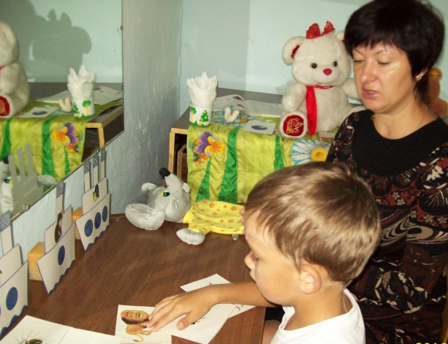
О. В. Шварц, учитель-логопед
МДОУ детский сад «Берёзка» с.Иогач, Турочакского района

В современном мире очень важна красивая речь, от этого зависит успех в учебе, карьерный рост, социальный статус. Для учителя-логопеда наиболее сложная задача коррекционного обучения – это развитие и совершенствование умений и навыков построения связного высказывания, грамматически правильного, с четким произношением.
Анализ обследования старших дошкольников показал, что у 48% детей, наблюдается недоразвитие всех компонентов языка (фонетики, грамматики, лексики). Даже у детей, не имеющих нарушений звукопроизношения, медленно актуализируются слова, есть сложности с составлением рассказа. Дети долго вспоминают названия слов, плохо ориентируются в названии частей предметов, а ребенок с речевой патологией практически не может построить монолог или рассказ-описание по серии сюжетных картин. Трудности возникают на стадии программирования текста, как у детей с общим недоразвитием речи, так и у детей с фонетико-фонематическим недоразвитием речи, отсюда теряется логика высказывания, пропускаются части рассказа, компенсируя это, ребенок просто перечисляет услышанное или увиденное.
Для работы над предложением можно применить один из интересных инновационных методов развития речи ребенка – дидактический синквейн. Это современная педагогическая технология.
Правила составления дидактического синквейна:
- первая строка – одно слово, обычно существительное, отражающее главную идею;
- вторая строка – два слова, прилагательные;
- третья строка – три слова, глаголы, описывающие действия в рамках темы;
- четвертая строка - фраза из нескольких слов, показывающая отношение к теме;
- пятая строка – слова, связанные с первым, отражающие сущность темы (это может быть одно слово).
Составление синквейновв
- позволяет добиться хороших результатов при автоматизации звуков, т.к. слова и предложения подбираются в соответствии с этапом коррекции произношения ребенка.
- облегчает процесс усвоения понятий и их содержания, учит коротко, но точно выражать свои мысли, способствует расширению и актуализации словарного запаса.
- полезно для выработки способности к анализу.

Таким образом, технология «Дидактический синквейн» гармонично сочетает в себе элементы трех основных образовательных систем: информационной, деятельностной и личностно ориентированной и может успешно применяться в логопедической практике.
Использование синквейна не нарушает общепринятую систему логопедических занятий и методик, обеспечивая её логическую завершенность. Синквейн также является диагностическим материалом и даёт возможность учителю-логопеду оценить уровень усвоения ребёнком пройденного материала.
План работы над дидактическим синквейном:
1. Выбираются слова, к ним ставится вопрос. Кто это? Что это?
2. Выбираем признак. Предмет какой?
3. Называется действие этого живого или неживого предмета.
4. Подводим к понятию предложение. Работаем над структурой предложения. Говорим о значении предлога (если он нужен в данном предложении). Закладываем основу, где ребенок должен почувствовать грамматику предложения.
5. Вводим обобщающее слово.
Образцы детских сочинений синквейна в рамках изучения лексических тем:
1.Медвежонок
2.Маленький, неуклюжий.
3.Бегает, играет, спит.
4.Маленький медвежонок играет.
5.Дикое животное.

1.Катер
2.Быстрый, большой, белый
3.Плывёт, обгоняет, везёт (людей)
4.Катер плывёт по озеру
5.Водный транспорт.

К работе с синквейном можно подключать родителей. Организовывать совместные мероприятия: игра «Что? Где? Когда?».
Дидактический синквейн позволяет добиваться хороших результатов в коррекции речи детей, поддерживает интерес к занятиям, и развивает творчество.

Список использованной литературы:
- Акименко В.М. Новые логопедические технологии: Учеб.-метод. пособие. Ростов н/Д., 2008.
- Акименко В.М. Развивающие технологии в логопедии. Ростов н/Д., 2011.
- Акименко В.М. Речевые нарушения у детей. Ростов н/Д., 2008.
- Гин А. Приемы педагогической техники. – М. :Вита-Пресс, 2003
- Душка Н. Синквейн в работе по развитию речи дошкольников. Журнал «Логопед», №5 (2005).
- Терентьева Н. Синквейн по «Котловану». Литература. Журнал «Первое сентября», №4 (2006).

